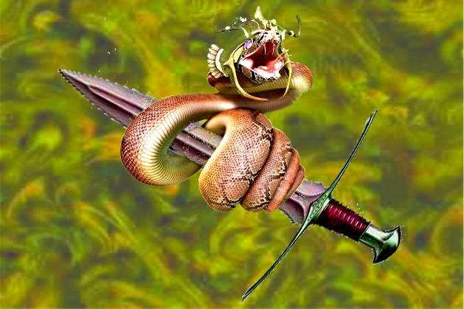
A Espada e a Serpente
por L. Vere Elliott
(Leia a seguir a visão dada a L. Vere Elliott no final dos anos 70) (Portuguese)
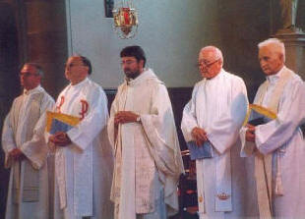
Esta é a visão/ revelação. Eu estava no meio de um grande salão (em uma igreja) cujas paredes e teto eram cobertos com jóias e adereços, e as janelas eram feitas de vitral colorido (uma típica catedral ou igreja). O salão estava cheio de pessoas, algumas ricas e outras pobres, algumas doentes e aleijadas, mudas e cegas; todas essas pessoas estavam acorrentadas e tinham as mãos algemadas, nenhuma delas estava livre (este é o panorama da igreja atual, as pessoas estão na igreja, mas não estão libertas). À frente do salão havia uma enorme plataforma, com um púlpito de um lado e uma grande gaiola com uma enorme serpente verde em seu interior do outro lado; movimentado-se acima da cabeça do preletor onde quer que ele fosse, havia uma grande espada suspensa por duas cordas horizontalmente; nesta plataforma havia vários pastores, uns 8 ou 10, vestidos com vestes sacerdotais, sentados um após o outro, alguns em uma posição superior aos outros. A assembléia olhava para esses homens e então olhava para a igreja. Houve um momento de silêncio, e uma Voz de trovão ecoou vinda do púlpito como se fosse Deus diretamente falando estas palavras: "Quem irá proclamar tudo aquilo que Deus disse?"
O primeiro pastor levantou-se com a Bíblia em punho, mas ao fazer isso a velha serpente verde desenrolou-se e avançou sibilando contra o pastor com olhos faiscantes e presas protuberantes; o falsamente chamado homem de Deus, tomou de volta seu assento e colocou a Bíblia debaixo de sua cadeira. Então a serpente ergueu a cabeça e tocando a espada suspensa disse ao homem: "Eu matarei com esta espada todo aquele que obedecer à Palavra de Deus."
Por um breve período houve silêncio novamente. Mais uma vez, a Voz ecoou do púlpito perguntando, "Quem irá proclamar tudo aquilo que Deus disse?" O segundo homem com vestes sacerdotais levantou-se como se fosse dar um passo à frente, ao que novamente reagiu a serpente e fez com que o homem atemorizado recuasse e se sentasse, colocando a Bíblia debaixo de sua cadeira (isso significa que ele escondeu a Palavra). Novamente a serpente tocou a espada e ameaçou: "Eu matarei você caso obedeça a Voz de Deus."
Pela terceira vez a Voz de trovão ecoou vinda do púlpito, fazendo com que um terceiro homem se levantasse mas ele também acabou recuando e se sentando como haviam feito os dois homens anteriores. A mesma Voz ecoou várias vezes, dando oportunidade à todos os pastores de resistir à serpente, mas o medo tomava conta de todos eles, exatamente como os três primeiros. Isso fez com que a serpente esboçasse um sorriso maligno.
E então a Voz ecoou do púlpito dizendo: "Oh se houvesse um homem, oh se houvesse um homem; Oh se houvesse um homem que proclamasse tudo aquilo que Deus disse, então estes acorrentados seriam livres! Será que esse homem não existe?"
Então um homem de estatura pequena (isso significa que ele não era nada aos olhos do mundo) subiu à plataforma, colocou-se debaixo da espada, ergueu seus olhos aos céus e proclamou: "Em Tuas mãos, Senhor, eu confio meu espírito." Ele então abriu sua Bíblia e começou a ler. Ele não adicionou, nem tirou nada dela; ele lia a Palavra e pregava com autoridade.
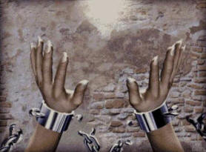
Ao terminar a pregação, a velha serpente avançou na lâmina da espada e cortou uma das cordas que a segurava, fazendo com que a espada pendesse em cima da cabeça deste homem mas não o atingia, pois ele era de "baixa estatura"; o peso da espada fez com que a outra corda se rompesse, e então a espada caiu perfurando os corações daqueles pastores que estavam enfileirados e presos às paredes. Isso provocou um grande grito de desespero vindo do púlpito; porém o choro rejubiloso da assembléia eram maior, pois as cadeias que prendiam cada pessoa foram quebradas e todos foram libertos! (Pela Palavra eles foram libertos).
Quando a visão se dissipou, tive outra visão do Senhor nas nuvens bem acima de minha cabeça. Eu ouvi-O dizendo, "Ouça, meu filho, o significado dessas coisas. O salão que você viu é a igreja secularizada, que tem aparência de piedade, mas nega seu poder. Elas estão cobertas de jóias que são os prazeres deste mundo, e intermináveis são sua prata e seu ouro. As pessoas que você viu são aqueles por quem Eu morri, mas Meu povo é destruído por falta de conhecimento; eles têm ouvidos, mas não ouvem. Eles estão realmente presos e precisam ser libertos! A plataforma na qual os pastores estavam sentados: esta plataforma simboliza suas idéias pré-concebidas originárias do abismo do inferno. O púlpito é o trono de Deus; e a serpente, o próprio Lucifer. A espada que você viu é a Palavra de Deus; as cordas que a seguravam simbolizam o poder mortal da Palavra. Vida foi dad ao homem de pequena estatura, mas a vida foi tirada daqueles pastores que não pregavam Minha Palavra! Os pastores que você viu são homens (e mulheres) de todas as igrejas que crêem que Me conhecem, mas eles ensinam ao Meu povo coisas que não estão escritas no Livro da Vida; seu orgulho, sua presunção e seu espírito mundano força-os a obedecer Satanás, que é mentiroso e pai da mentira; cada um dos pastores tenta superar os outros em elegância, em suntuosidade de palavras e argumentos; eles consideram apenas a " letra" da Palavra, mas se esquecem do "espírito" da Palavra. Porém perto está o dia no qual todos eles irão perecer como estes pereceram.
Depois de considerar esta cena horrível, o Senhor repetiu essas palavras: Você se lembra de Minhas palavras que estão em Jeremias 23, bem como de Minhas palavras em Ezequiel 34? Jesus exortou-me a lê-las.
Eu abri minha Bíblia e li: "Ai dos pastores que destroem e dispersam as ovelhas do meu pasto, diz o SENHOR. (Jer. 23:1). Mas nos profetas de Jerusalém eu vejo uma cousa horrenda: cometem adultérios, e andam com falsidade (ou seja, perversão da Palavra de Deus), e esforçam as mãos dos malfeitores (Jer. 23:14). Jesus disse: "Nos dias do fim você irá entender isso. Ai dos pastores que apascentam a si mesmos! Não apascentarão os pastores as ovelhas? (Ez.34:2). A fraca não fortalecestes, e a doente não curastes, e a quebrada não ligastes, e a desgarrada não tornastes a trazer, e a perdida não buscastes; mas dominais sobre elas com rigor e dureza. (Ez. 34:4). Mas a gorda e a forte destruirei; apascentá-las-ei com juízo. (Ez. 34:16). Então Ele me disse: Esses falsos pastores não terão escapatória quando a espada cair sobre eles. Porém minhas ovelhas serão avisadas, elas serão libertas! E novamente ele me exortou: Você se lembra de Minhas palavras na profecia de Jeremias na última parte do capítulo 25? Leia!
Então eu li estas palavras: E serão os mortos do SENHOR, naquele dia, desde uma extremidade da Terra até à outra extremidade: (Jer 25:33). Uivai pastores, porque já se cumpriram os vossos dias para serem mortos! Ele também me disse: Eis que esse dia vem sem demora, e então os pastores gemerão, sim, haverá choro e ranger de dentes; mas quando a espada cair será tarde demais. O homem de pequena estatura que você viu simboliza todo homem e toda mulher que humilha-se a si mesmo e é obediente até a morte na cruz, colocando sua fé em Deus e declarando toda a palavra de Deus! Oh, se eu pudesse encontrar tal homem, você seria capaz de Me dizer onde encontrá-lo? Com apenas um homem desses Eu poderia fazer céus e terra tremerem, assim disse o SENHOR.
Fim.

